ГОСУДАРСТВЕННОЕ ОБЩЕОБРАЗОВАТЕЛЬНОЕ УЧРЕЖДЕНИЕ
ЛУГАНСКОЙ НАРОДНОЙ РЕСПУБЛИКИ
«КРАСНОЛУЧСКАЯ ГИМНАЗИЯ №1 ИМЕНИ Л. ЛИТВЯК»

Методическая разработка урока биологии
по теме «Класс Паукообразные. Особенности строения и жизнедеятельности».
Класс: 8 (возраст 13-14 лет)

Автор: Авдеева Анна Александровна,
учитель биологии
ГОУ ЛНР «КГ №1 имени Л. Литвяк»

2023 г.

Содержание
Конспект урока 3
Рабочий лист 13
Приложение 1 14
Приложение 2 18
Использованные источники 19

Конспект урока
Цели урока:
образовательная:
- познакомиться с характерными признаками класса Паукообразных;
- изучить особенности строения и жизнедеятельности паукообразных связанные с жизнью на суше;
- расширить знания о многообразии паукообразных, их охране, а также роли в природе и жизни человека.
развивающая:
- формировать умение сравнивать, обобщать, анализировать и делать выводы; продолжить формирование умений рассуждать на заданную учителем тему и делать логические выводы;
- формирование навыков самостоятельного поиска ответов на поставленные вопросы;
- сформировать интерес к использованию в процессе обучения информационных технологий;
- продолжить формирование умений самостоятельной работы с текстом учебника, таблицей.
воспитательная:
- формировать у учащихся научное мировоззрение, бережное отношение к окружающей среде.

Планируемые результаты изучения темы:
Личностные:
- формирование познавательного интереса к изучению природы;
- формирование готовности и способности к исследовательской деятельности и самостоятельной работы.
Метапредметные УУД.
Регулятивные:
- прогнозировать, слушать, управлять своей деятельностью;
- оценивать свой ответ, свою работу, а также работу одноклассников.
Познавательные:
- умение описывать различных представителей животного мира, сравнивать животных изученных таксономических групп между собой.
Коммуникативные:
- формирование речевой деятельности, навыков сотрудничества, находить общее решение, высказывать свое мнение;
- строить понятные монологические высказывания, обмениваться мнениями в паре, активно слушать одноклассников и понимать их позицию, находить ответы на вопросы, формулировать их;
- участвовать в групповой работе (малая группа, класс); строить сообщения в соответствии с учебной задачей, адекватно использовать речевые средства для дискуссии и аргументации своей позиции;
Предметные:
- формирование знаний об особенностях класса Паукообразные; умение объяснять взаимосвязь строения и функций органов и их систем, образа жизни и среды обитания животных;
- понимать взаимосвязи, сложившиеся в природе и их значение для экологических систем.

Методы: словесные (рассказ, объяснение, беседа); наглядные (демонстрация); частично-поисковые (самостоятельная работа с материалом, составление информационного листа); проблемные (проблемные вопросы).

Материально-техническое обеспечение урока: персональный компьютер, медиа-проектор, мультимедийная доска, таблица «Класс Паукообразные. Паук-крестовик», мультимедийная презентация «Многообразие паукообразных», рабочие листы для учеников.
Формы организации познавательной деятельности: индивидуальная; фронтальная.

Тип урока: комбинированный.

План урока
1. Организационный этап
Приветствие, проверка учеников.
Ребята, для работы на уроке вы были разделены на 2 группы. При правильном выполнении заданий и при ответах на вопросы группа будет получать баллы, а в конце урока мы подведем итог.

2. Актуализация опорных знаний
Слайд 1
- Какой тип животных мы изучаем? (Членистоногие).
- Какие признаки строения характерны для представителей всего типа? (Хитиновый покров – наружный скелет; конечности состоят из члеников).
- Какие классы включает Тип Членистоногие? (класс Ракообразные, класс Паукообразные, класс Насекомые).
- На какие части делится тело членистоногих? (на головогрудь и брюшко).
- Каковы особенности строения дыхательной системы у ракообразных? (кожные жабры).
- Сколько ходильных ног у ракообразных? (5 пар членистых конечностей).

3. Мотивация учебной деятельности

Учитель.
Ребята! Я сейчас прочту для вас стихотворение, а вы должны определить о каком животном идет речь и в конечном итоге определим тему нашего урока.

Нашел укрытие в цветке
И в восемь глаз глядит,
Заметив муху на листке,
К ней в восемь ног спешит.
Его собратья сети ткут –
Тончайшая работа.
А он, как волк: то там, то тут -
На мух идет охота!

Ответы учеников.

Слайд 2
Сегодня мы познакомимся с общей характеристикой класса Паукообразные, с особенностями их строения и жизнедеятельности. У вас на столах лежат информационные листы, где, по ходу урока, вы будете делать записи, а потом вклеите их в тетрадь. (записывают тему в рабочий лист)

Учитель.
«Фу, паук!» - вскрикивает человек, и вот уже слышен хруст раздавленного ногой тельца животного. Необъяснимое отвращение, а порой и страх испытывает человек при встрече с пауками, хотя знает, что они приносят пользу, уничтожая массу мух и др. насекомых. Пауки всем знакомы, и в то же время как мало мы знаем об этой удивительной, интересной и многообразной группе животных. Послушайте, о чем говорит одна из древнегреческих легенд.

Слайд 3
В те далекие времена в Лидии жила Арахна – дочка красильщика пурпуром Идмана. Славилась она тем, что не было равных ей в искусстве плести узорчатые ткани и ткать ковры. Вскоре Арахна возомнила себя равной богам, равной солнцу.
Арахна выткала ткань не хуже Афины. Но та в наказание за дерзость состязаться с богами не признала ее достоинств и наказала Арахну за гордость и тщеславие.
«Будь же ты проклята, век ты плети паутину, будь безобразной Арахной, которую люди гнать и преследовать будут всегда, и вовеки будут страшиться тебя, и давить, и рвать паутину. А мастерство твое, коим ты столько гордилась, пусть остается тебе в утешенье навеки с тобою. Будешь сидеть ты в углу и вечно плести паутину.

- Вот такая легенда! От имени Арахны произошло латинское название пауков, которых на латыни называют арахнидами, а наука, которая изучает пауков называется арахнологией. (запишите в рабочий лист) Слайд 4

4. Изучение нового материала

Учитель.
Слайд 5
Класс Паукообразные объединяет более 60 тыс. видов животных, обитающих на суше. Но есть те, которые вторично перешли к водному образу жизни. Паукообразные широко распространены по всему земному шару. Паукообразные живут повсюду, от морских побережий до самых высоких гор, жарких безводных пустынь и глубоких темных пещер. Можно встретить их в лесу, на лугу, в парке, в почве или в листовой подстилке и даже у себя в доме. Длина тела от 0,1 до 17 см.

Биологию Паукообразных рассмотрим на примере паука-крестовика.

- По ходу объяснения сделайте соответствующие обозначения в рабочем листе.

Тело покрыто наружным скелетом (экзоскелетом) и состоит из двух отделов – головогруди, образованной слившимися головой и грудью, и брюшком. Они соединены друг с другом узким стебельком.

На переднем конце головогруди находятся простые глаза. У большинства пауков их четыре пары.

У всех паукообразных восемь ног.

Спереди на голове находятся две направленные вниз напоминающие челюсти хелицеры, каждая из которых оканчивается острым коготком. На нем открываются расположенные в этих конечностях ядовитые железы. Вторая пара – педипальпы, используемые как щупики и хватательные структуры. У половозрелых самцов их концы видоизменены и используются для спаривания. Между основаниями педипальп находится маленькое ротовое отверстие.

Задняя часть тела называется брюшко. Внутри него находятся не только органы пищеварения, но и сердце, органы дыхания и размножения. На нижней стороне брюшка открываются паутинные железы обычно шестью паутинными бородавками. Спереди от них расположены маленькие дыхательные отверстия – дыхальца, или стигмы. Брюшко у паукообразных может быть многочленистым (скорпионы), сплошным (пауки) или сросшимся с головогрудью (клещи).

Слайд 6
Рассмотрим внутреннее строение паука. Основное будем записывать в информационный лист

Нервная система. Головогрудной нервный узел и отходящие от него многочисленные нервы идущие к основным органам чувств (зрения, осязания, обоняния) Брюшная нервная цепочка у скорпионов.

Слайд 7
Кровеносная система Незамкнутого типа. Она состоит из сердца, сосудов: артерий, вен и пространств (синусов) между органами. Органы омываются бесцветной кровью (гемолимфой). Сердце – имеет вид пульсирующей трубки вдоль спинной стороны полости тела.

Слайд 8
Дыхательная система. Пауки дышат атмосферным воздухом. Органами дыхания им служат трахеи и легкие.

Слайд 9
Выделительная система Трубочки – мальпигиевы сосуды. Одним концом они собирают продукты обмена веществ, а другим впадают в кишечник.

Слайд 10
Пищеварительная система. Рот → глотка →пищевод → желудок → кишка (средняя часть – слепые выросты) → анальное отверстие. Железы: слюнные, печень.
Паук-хищник, добывает свою пищу охотой. Он вооружен приспособлениями для умерщвления жертв, которыми чаще всего бывают разные мухи.

Пищеварение внекишечное. Что это значит? Паук, поймав свою добычу, парализует ее ядом и впускает в тело жертвы пищеварительные ферменты (соки). Через некоторое время, содержимое добычи разжижается, и паук выпивает его.

Слайд 11
Половые органы представлены яичниками у самок и семенниками у самцов. Их отверстия находятся снизу у основания брюшка. Раздельнополые. Характерен половой диморфизм. Самка обычно крупнее самца.

Слайд 12
Размножение. Оплодотворение внутреннее. После спаривания самка часто съедает самца. Яйца откладываются в паутинном коконе, который самка носит с собой или прикрепляет к твердому предмету, например к растению. Кокон предохраняет отложенные яйца от высыхания и врагов.

Слайд 13
- Кружева висят на ветке,
Знатный мастер их плетёт,
Кто попался в эту сетку –
От него уж не уйдёт!
О каких кружевах идет речь? (ответы учеников)

Интересно, как удается пауку сплести такое чудо? (ответы учеников)

Чтобы узнать о паутине больше, давайте послушаем сообщения учащихся, которые они подготовили дома о значении паутины и как пауки плетут свою паутину.

Учащийся 1.
Во время эмбрионального развития на брюшке закладывается большое число конечностей, но в дальнейшем они преобразуются в паутинные бородавки, открывающиеся протоками паутинных желез. Затвердевая на воздухе, выделения этих желез превращаются в паутинные нити, из которых паук строит ловчую сеть. Паутинная нить очень прочная, прочнее нитей натурального шелка. Основу сети составляют нелипкие нити. Потом он оплетает основу липкой нитью, идущей по спирали. Сам паук бегает по нелипким нитям и никогда не приклеивается. Функции паутины: кокон для яиц, ловчие сети, спуск и подъем пауков, расселение молодых паучков. Заканчивая плетение ловушки, паук прячется в укромное место и держит сигнальную нить. Притаившись, он ожидает «гостей».

Учащийся 2.
В зависимости от назначения, паук выделяет разную паутину. Паутина может быть, клейкой, сухой, гофрированной.
Многие пауки строят себе из паутины различные укрытия, «домики»; живущие в норках — выстилают норки паутинными «ковриками» и делают паутинные «двери». Живущий под водой паук-серебрянка строит из паутины «водолазный колокол», в который натаскивает себе запас воздуха и в котором живёт. Многие пауки «упаковывают» пойманную добычу в паутинные «пакеты». Хороша паутинка и для страховки: можно увидеть, как вспугнутый паук падает, выпуская за собой паутинную нить. Потом по этой ниточке он поднимется наверх; смотать паутинку обратно он не может, но не пропадать же добру — паучок её съедает. Некоторые пауки спят, повиснув на такой паутинке. Любое неосторожное движение крадущегося в ночи врага — и паучок исчезает. И те, кто спит в более комфортных условиях, натягивают сигнальные нити. А ещё на паутинке можно летать. Как на параплане. Так пауки расселяются на новые места. Иногда они преодолевают очень большие расстояния. Моряки встречали маленьких паучков в море более чем за 300 км. от суши. Применения паутины, до которых «додумались» эти животные различное. Если бы они умели говорить, то наверняка сказали бы: «паутина — наше всё!»

Учащийся 3.
Из паутинных нитей паук плетет ловчую сеть. Сначала раму с лучами, сходящимися к центру, затем длинную, тонкую и очень липкую нить, располагая ее в центре спирали. Паутина состоит из белка. Она прочна и эластична. Масса паутины, равной по длине экватору земного шара, составляет 340 г. Обычно от центра ловчей сети к пауку, сидящему в засаде, проведена сигнальная нить, при колебании которой паук стремится к жертве.

Учащийся 4.
Пауки прожорливы: каждый в день может съесть столько, сколько весит сам. Основная их добыча – мухи. В лесу на каждом гектаре живет 5000 пауков. Если каждый паук от восхода до захода поймает хотя бы две мухи (это уж наверняка!), то каждые сутки гибнет 10000 мух.
А где пауков больше, то и все 25000 мух. Это какую пользу они приносят! Ведь муха переносчик многих заболеваний. На теле мухи ученые насчитали более 26 млн. микробов, от которых люди болеют туберкулезом, сибирской язвой, холерой, брюшным тифом, дизентерией. Переносят мухи и яйца разных глистов. Когда лето жаркое, одна муха производит 9 поколений себе подобных. К осени вся планета была бы сплошь засижена мухами, людям бы просто места не осталось. Только враги мух, главным образом пауки, спасают нас от такого кошмара. Вывод прост: пауков надо беречь!

Многообразие Паукообразных
Учитель.
Слайд 14
В классе паукообразных выделяют более 10 отрядов. Самые многочисленные группы: пауки, клещи, сенокосцы и скорпионы. Запишите в рабочий лист

Слайд 15
Сенокосцы
Паутину не ткет и даже не имеет паутинных бородавок. При первой же опасности сенокосец легко расстается со своими конечностями. Ранка мгновенно затягивается. Оторванная нога продолжает подергиваться еще некоторое время. Подобным образом поступают ящерицы, которые отдают врагу свои хвосты. Автотомия (именно так называется «добровольная» потеря частей тела) часто спасает животное от гибели. Сенокосцы, потерявшие часть ног, — частое явление. Их ноги, к сожалению, не восстанавливаются.

Слайд 16
Скорпионы
- Два друга поспорили: один утверждал, что скорпион представитель ракообразных, другой - скорпион относится к паукообразным. Кто из них прав? Сделайте вывод.
Ответ. Прав второй ученик-скорпион относится к паукообразным, т. к. клешнями вооружены не грудные, а головные конечности (педипальпы), дышит при помощи легочных мешков, общее число ходильных ног - 4 пары, как у пауков.

Скорпионы имеют головогрудь и брюшко. На брюшке находится когтевидное жало, с помощью которого скорпион защищается и нападает. Ползёт, закинув над спиной хвостовой конец с ядовитой иглой и всегда готов пустить её в дело. Яд сразу убивает насекомых, смертелен для мелких млекопитающих. Для человека не смертелен, но известны случае со смертельным исходом детей и в жарком климате. Хелицеры и ногощупальца у скорпионов имеют форму клешней, которые, как и у всех паукообразных относятся к головным конечностям. Общее число ходильных ног – 4.

Слайд 17
Клещи
- Среди паукообразных имеются животные, с которыми имеет дело и агроном, и врач, и ветеринар. Какие это паукообразные? (Клещи)

Почему к ним проявляют интерес люди разных специальностей?

Но сначала узнаем, каковы особенности этого отряда.

Найдите в параграфе описание внешнего строения Клещей. Какие видоизменения в строении тела они претерпели, по сравнению с другими паукообразными? Чем питаются эти животные? Где они обитают?

Ответы учеников.
Отряд клещи насчитывает 48 тыс. видов. Клещ – это общее название для маленьких паукообразных животных. Длина их тела обычно не превышает 1 мм, очень редко до 5 мм. В отличие от других паукообразных тело клещей слитное и не разделено на головогрудь и брюшко, клещи не имеют глаз. Хелицеры у клещей, которые питаются твердой пищей, грызущего типа, а питающихся жидкой пищей хелицеры образуют колюще – сосущий хоботок. Питаются гниющими растительными остатками, мелкими грибами, сосут сок растений, участвуют в почвообразовании, в жилых помещениях людей микроскопические клещики питаются сухими органическими остатками, содержащимися в пыли. Клещи производят много молодняка, но не заботятся о выводке.
Среда обитания клещей
1. Почва.
2. Организм (чесоточный клещ).
3. Вода (водяные клещи).
4. Наземно-воздушная (таежный клещ).

- Так почему же клещи представляют интерес для агронома? А для врача? Для ветеринара? Найдите в параграфе значение Клещей в природе и жизни человека.
Ответьте на вопросы:

1. Какую роль играют Клещи для сельского хозяйства? (Это хищники, поедающие вредителей растений. По мнению ученых, они уничтожают гораздо больше насекомых, чем птицы. Сами же являются пищей других животных, птиц, зверей. Паутинные клещи повреждают различные культурные растения. Амбарные клещи портят хранящееся зерно культурных злаков).

2. Могут ли клещи наносить вред животным? (Чесоточные зудни проникают в кожу животных, прогрызают там ходы, вызывая заболевание – чесотку).

3. Какие заболевания вызывают клещи у человека? (Клещи являются вторыми после москитов переносчиками человеческих болезней. Иксодовые клещи – переносчики опасных заболеваний. Чесоточные зудни проникают в кожу человека, прогрызают там ходы, вызывая заболевание – чесотку. Таежные клещи переносят вирусную болезнь – таежный энцефалит).

4. В чем заключается первая помощь при укусе клеща? (При укусе клеща не пытайтесь силой оторвать его, а смажьте его растительным маслом, подождите 30 минут. Захватите пинцетом и пальцами в перчатках, как можно ближе к коже, и медленно вытягивайте. Если голова клеща осталась, то обработайте это место йодом или спиртом и промывайте дважды в день до полного заживления. Если в момент извлечения клеща вы случайно раздавили его пальцами, ни в коем случае не прикасайтесь к глазам и слизистым оболочкам рта, носа, пока не вымоете руки с мылом. Человек, подвергшийся нападению клеща, должен обязательно обратиться к врачу).

5. Первичное закрепление изученного материала.

Слайд 18-19
Задание 1. Давайте сравним два класса животных Ракообразных и Паукообразных. Для этого заполните таблицу, используя порядковый номер слова из словарика. Обозначения в некоторых графах могут повторяться. Группа, которая не допустила ошибки, получит балл.

Сравнительная характеристика классов типа Членистоногие.
Признаки сравнения | Класс Ракообразные | Класс Паукообразные
Отделы тела | 6, 12 | 6,12
Покров | 1 | 1
Глаза | 13 | 5
Усики | 10 | 3
Конечности | 15 | 7
Скелет | 14 | 14
Пищеварительная система | 4 | 17
Дыхательная система | 11 | 8, 16
Органы выделения | 2 | 9
Словарик. 1. Хитин. 2. Зеленые железы. 3. Усиков нет. 4. В пищеварительной системе имеются жевательный и цедильный желудки. 5. Глаза только простые. 6. Головогрудь. 7. Членистые конечности – четыре пары. 8. Трахея (трахеи). 9. Мальпигиевы сосуды. 10. Две пары усиков. 11. Жабры. 12. Брюшко 13. Глаза сложные. 14. Наружный. 15. Число конечностей разное. 16. Легочные мешки.

Проверяют вместе с учителем.

Слайд 20
Задание 2. Выберите правильные утверждения и определите название паука. Ответ запишите в информационный лист. Группа, которая быстрее выполнит задание, получит балл.

1) тело пауков состоит из головогруди и нерасчлененного брюшка (К)
2) пауки дышат кислородом, растворенным в воде (О)
3) у паука несколько пар простых глазков (А)
4) ловчие сети пауки ткут ногочелюстями (М)
5) паутина может служить пауку средством защиты, передвижения, выведения и охраны потомства (Р)
6) все пауки дышат атмосферным воздухом (А)
7) переваривание пищи происходит в сосательном желудке паука (Н)
8)у пауков 3 пары конечностей (В)
9) паукообразные – гермафродиты (Е)
10) кровеносная система – незамкнутая (К)
11) пауки имеют 4 пары ходильных ног (У)
12) органы выделения – мальпигиевы сосуды (Р)
13) пауки имеют две пары усиков (Н)
14) Органы дыхания пауков – трахеи и легкие (Т)

Ответ: Каракурт

Слайд 21
Задание 3.
А теперь каждая группа получит индивидуальное задние.

1 группа прочитает дополнительный материал и ответит на вопрос.
Каким образом пауки предупреждают птиц о наличии паутины на их пути, и тем самым защищают паутину от разрушения?
Ответ. Некоторые пауки сооружают в своих сетях особые плотные ленты из паутины — стабилименты. Ученые полагают, что стабилименты заставляют птиц избегать этих сетей и таким образом защищают паука от нападения, а сеть от порчи. Есть пауки, плетущие на листе паутинный покров, помещаясь в центре которого они приобретают сходство с птичьим пометом. Это сходство может служить как для защиты, так и для привлечения добычи (такие пауки издают запах помета, привлекающий мух).

2 группа на основании изученного материала подумает, проанализирует и ответит на вопрос.
Если положить на паутину чистую бумажку, паук на нее не реагирует, но если на ней была раздавлена муха, то паук нападет на бумажку и путает ее паутиной. Дайте объяснение поведению паука.
Ответ. Это связано с тем, что у пауков хорошо развиты органы обоняния.

6. Обобщение и систематизация изученного материала

Слайд 22
Творческое задание – составьте синквейн, посвящённый данной теме.
Прием «Написание синквейна»
В переводе с французского слово «синквейн» означает стихотворение, состоящее из пяти строк, которое пишется по определенным правилам.
На первой строчке записывается одно слово – существительное. Это и есть тема синквейна. На второй строчке надо написать два прилагательных, раскрывающих тему синквейна. На третьей строчке записываются три глагола, описывающие действия, относящиеся к теме синквейна. На четвертой строчке размещается целая фраза, предложение, состоящее из нескольких слов, с помощью которых вы можете высказать свое отношение к теме. Это может быть крылатое выражение, цитата или составленная фраза. Последняя строчка – это слово-резюме, которое дает новую интерпретацию темы, позволяет выразить к ней личное отношение. Например:

Синквейн
Пауки
Страшные, ядовитые, ужасные
Плетут, ловят, кусают
Пауки – наземные хищники.
Арахниды.
7. Рефлексия.
Слайд 23
Вот и закончилось наше путешествие в удивительный мир паукообразных.
Мне оно показалось интересным. А вам?
Я плету большие сети
Но меня не бойтесь дети
И на даче и в лесу
Я вам пользу принесу
Я охотник будь здоров
Мух ловлю и комаров
Для людей я - лучший друг
А зовут меня - паук!
Ребята, по ходу нашего урока, изменилось ли у вас мнение о пауках?

8. Оценивание учащихся

9. Домашнее задание
Учебник: Пасечник В.В. Биология 7 класс: учебник для общеобразоват. организаций/ В.В. Пасечник, С.В. Суматохин, Г.С. Калинова; под ред. В.В. Пасечника. – 3-е изд. – М.: Просвещение, 2014. – 256 с.: ил. – (Линия жизни).

Изучить § 45, стр. 170-173, ответить на вопросы стр. 173 (устно). Подготовить сообщения на темы: «Паукообразные – вредители сельского хозяйства», «Таежный и пастбищный клещи, их опасность для здоровья и жизни человека».

Слайд 25
Спасибо всем за внимание!

Рабочий лист
ФИО__________________________________________________________
Класс_________________________________________________________
Тема. ________________________________________________________________________
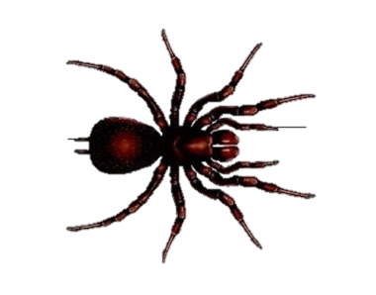
Внешнее строение паука

Внутреннее строение
Признаки | Класс Паукообразные
Нервная система

Кровеносная система

Органы дыхания

Выделительная система

Пищеварительная система

Размножение: органы размножения

Задание 1.
Сравнительная характеристика классов типа Членистоногие.
Признаки сравнения | Класс Ракообразные | Класс Паукообразные
Отделы тела
Покров
Глаза
Усики
Конечности
Скелет
Пищеварительная система
Дыхательная система
Органы выделения
Словарик. 1. Хитин. 2. Зеленые железы. 3. Усиков нет. 4. В пищеварительной системе имеются жевательный и цедильный желудки. 5. Глаза только простые. 6. Головогрудь. 7. Членистые конечности – четыре пары. 8. Трахея (трахеи). 9. Мальпигиевы сосуды. 10. Две пары усиков. 11. Жабры. 12. Брюшко 13. Глаза сложные. 14. Наружный. 15. Число конечностей разное. 16. Легочные мешки.
Задание 2. Ответ:________________

Приложение 1
Слайд 1 | Слайд 2
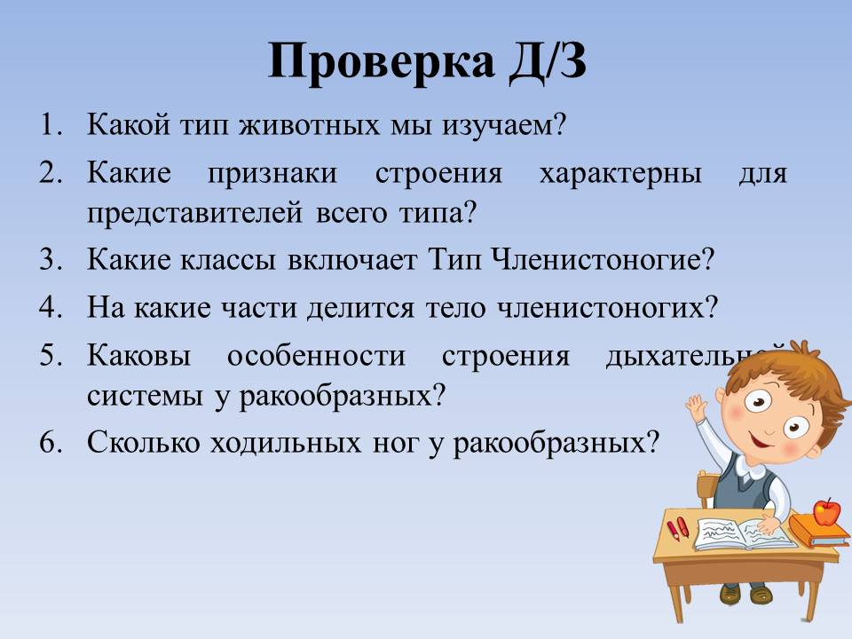 | 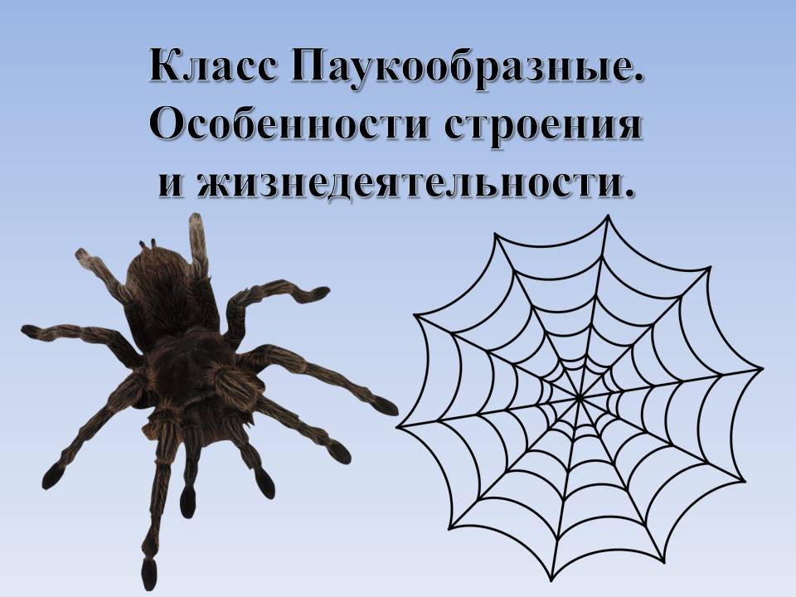
Слайд 3 | Слайд 4
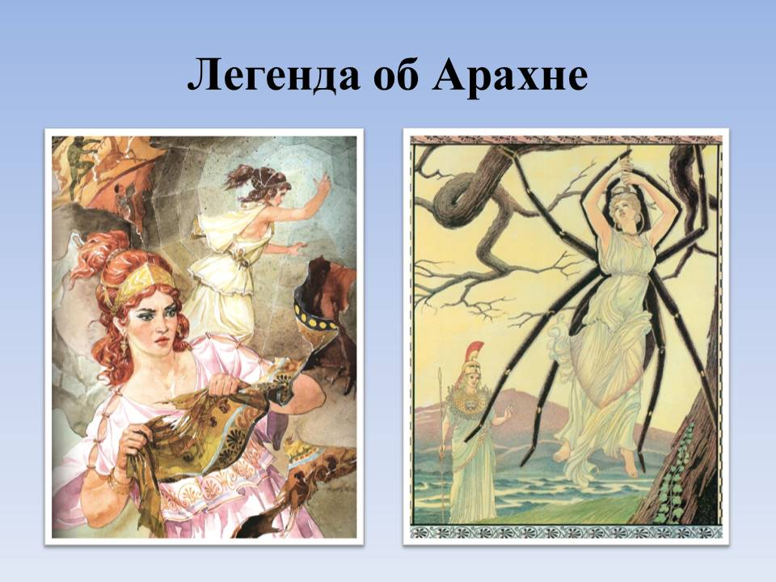 | 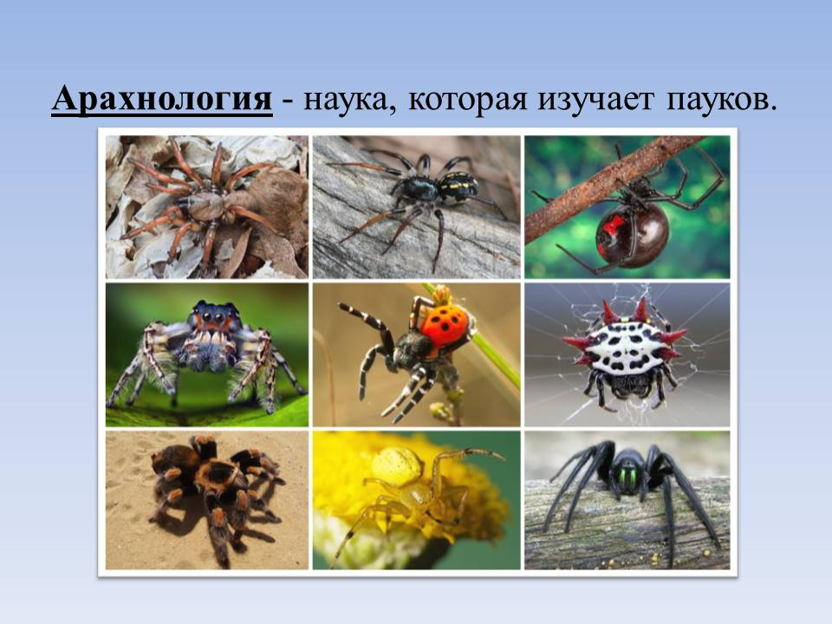
Слайд 5 | Слайд 6
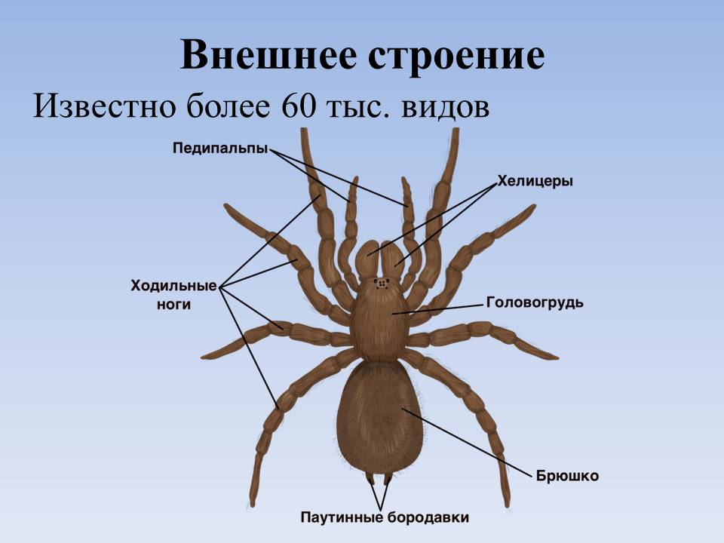 | 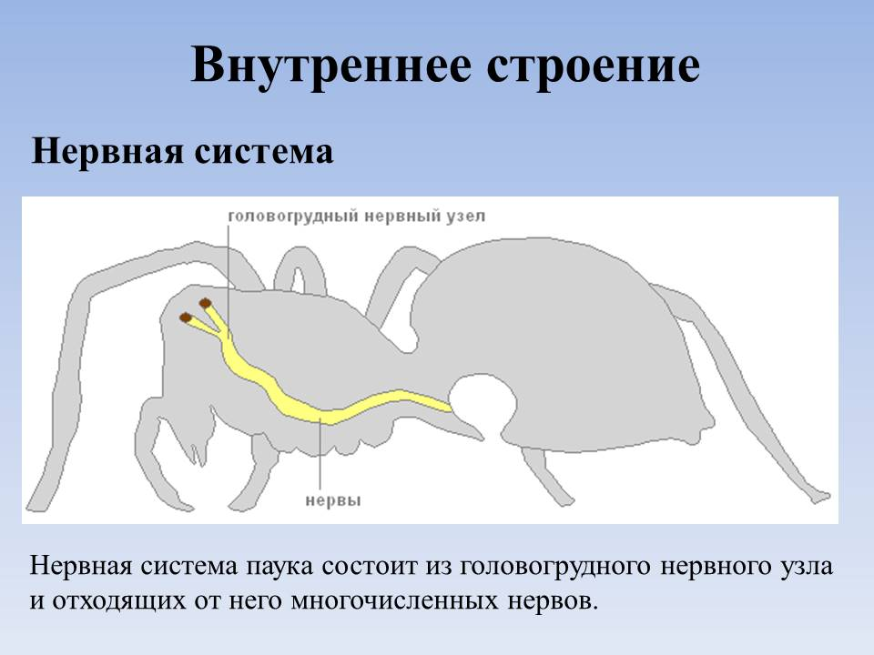

Сайд 7 | Слайд 8
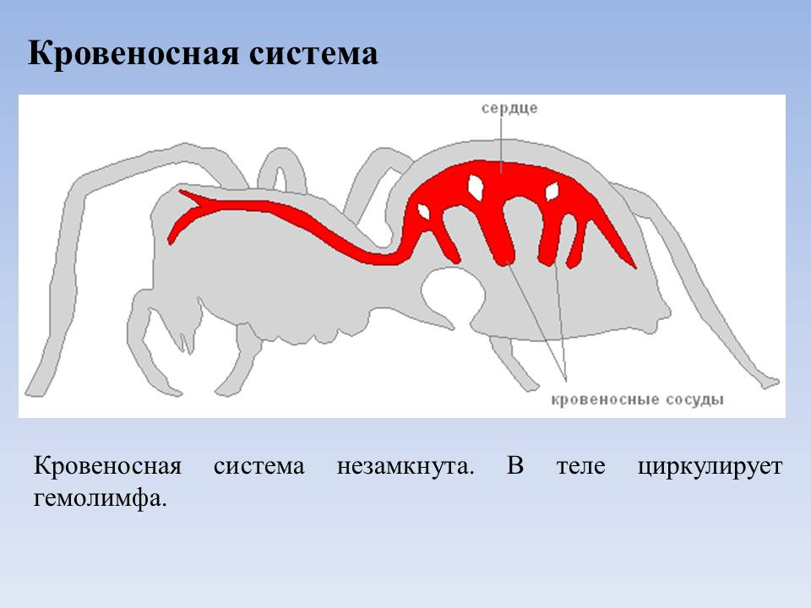 | 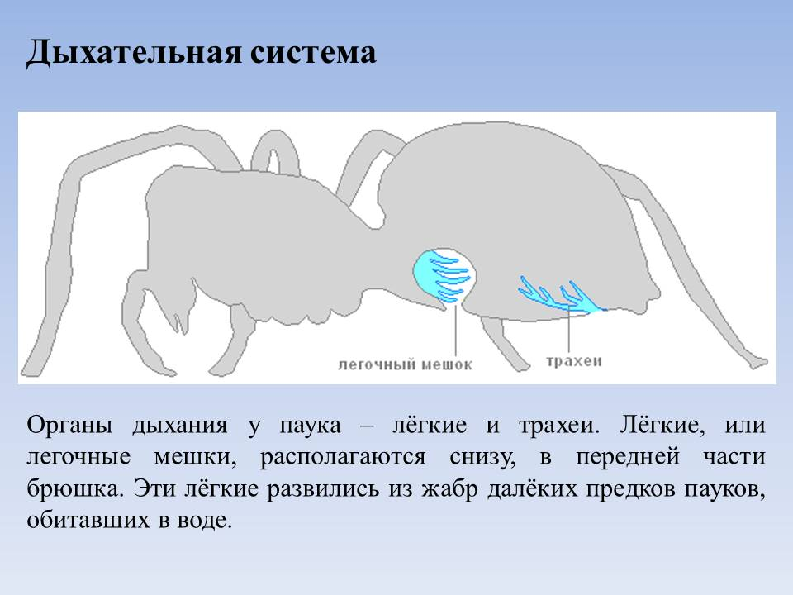
Слайд 9 | Слайд 10
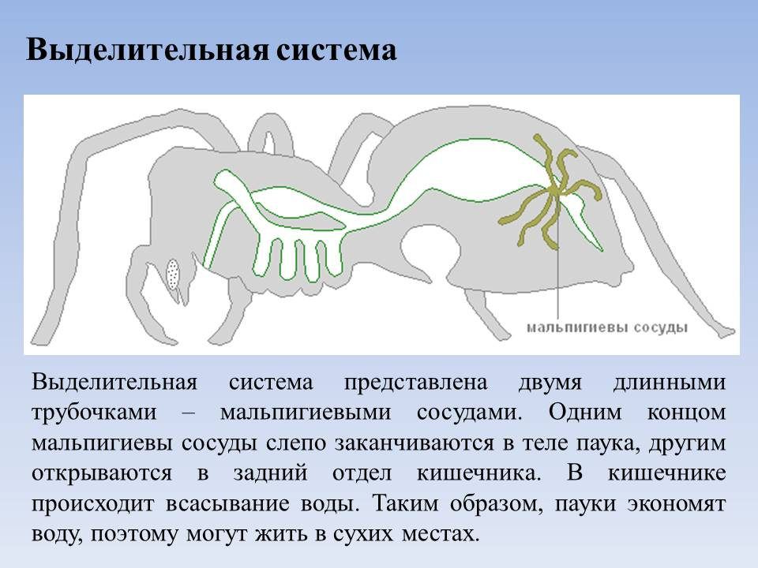 | 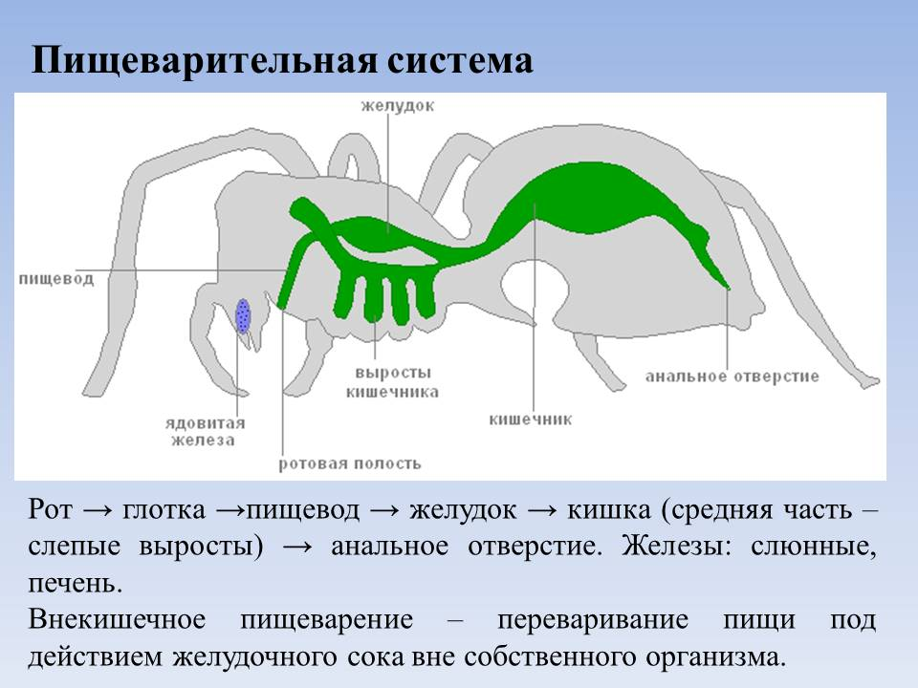
Слайд 11 | Слайд 12
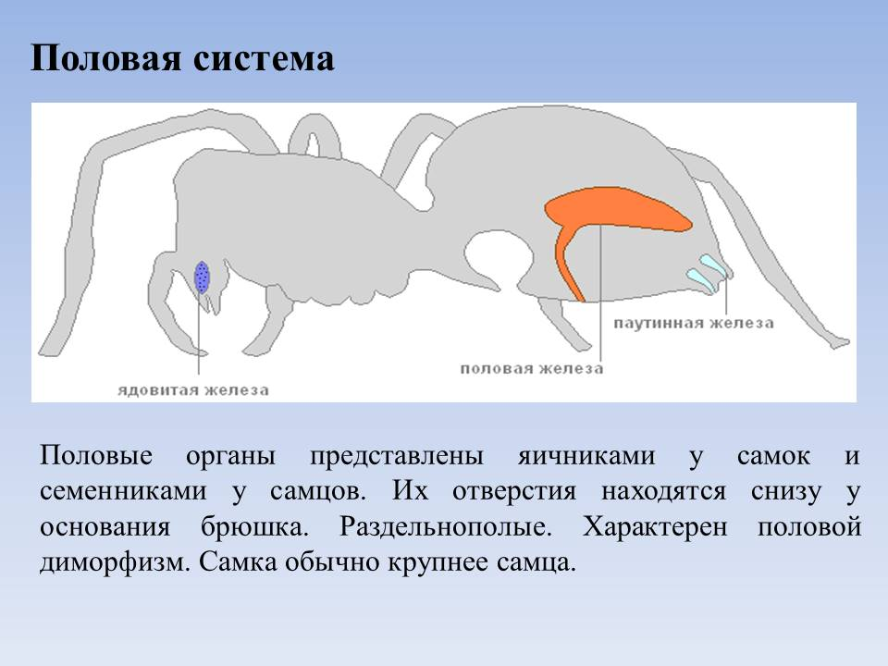 | 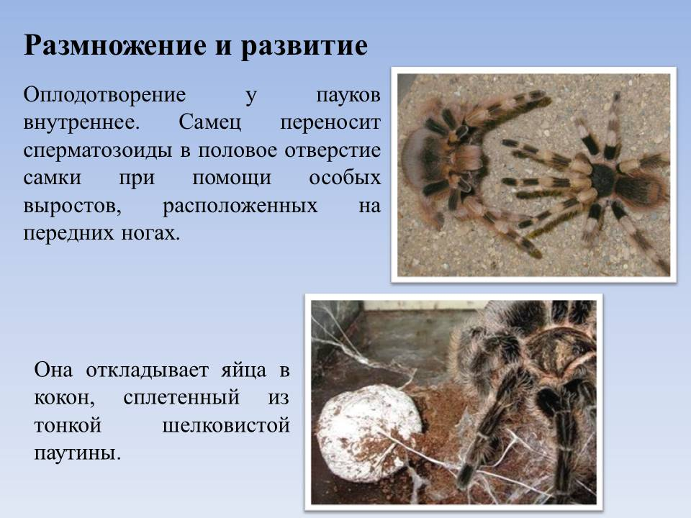

Слайд 13 | Слайд 14
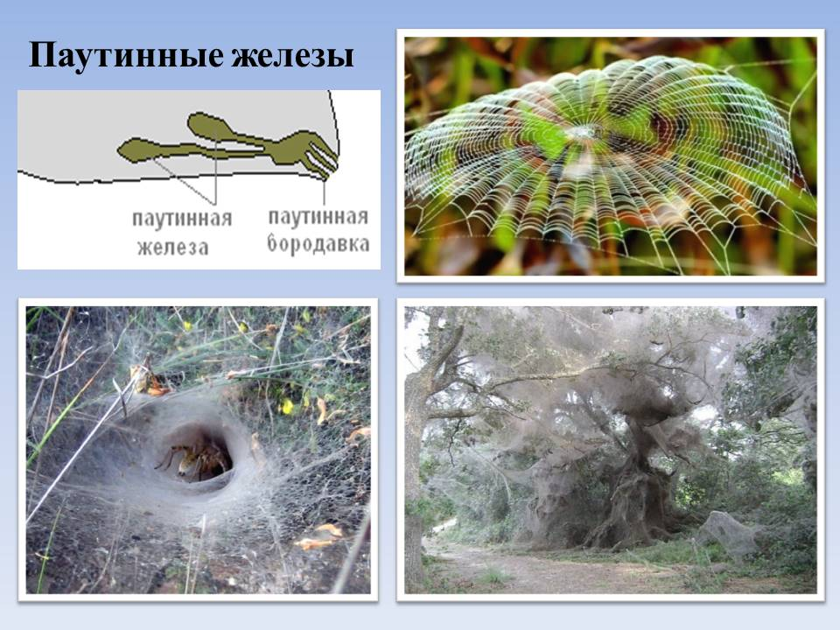 | 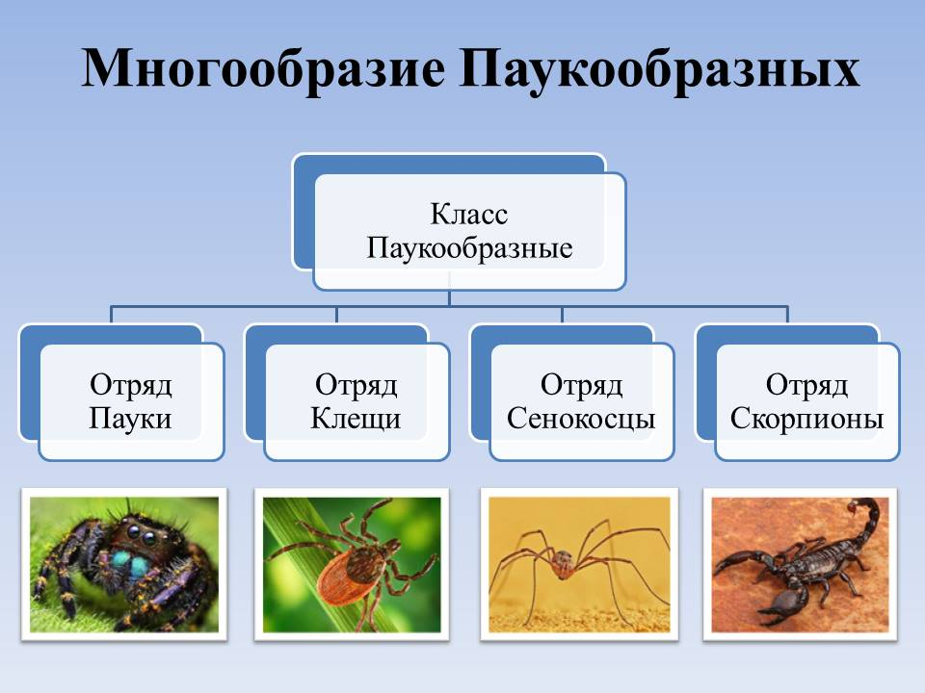
Слайд 15 | Слайд 16
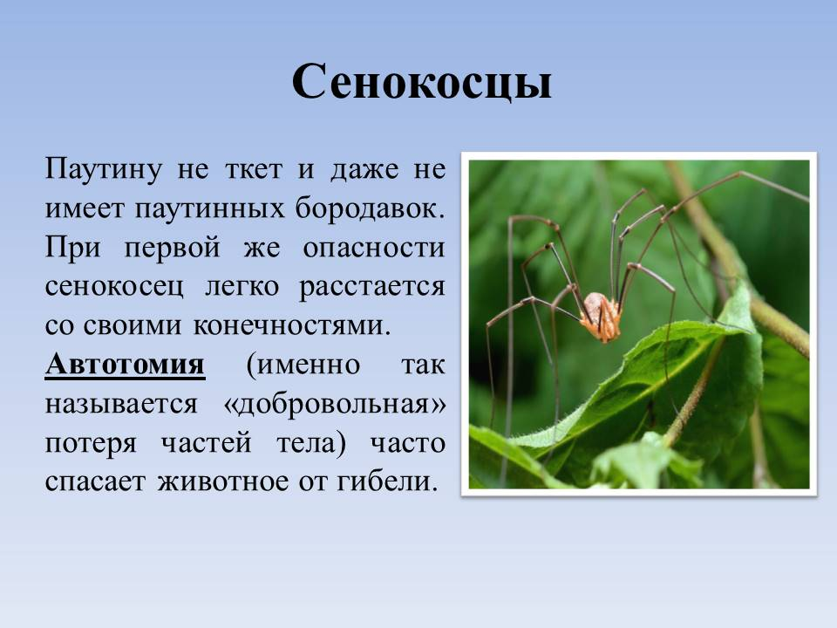 | 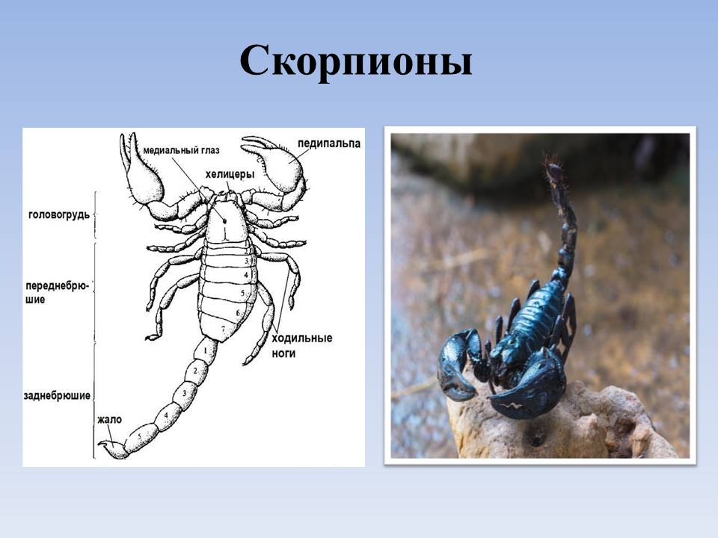
Слайд 17 | Слайд 18
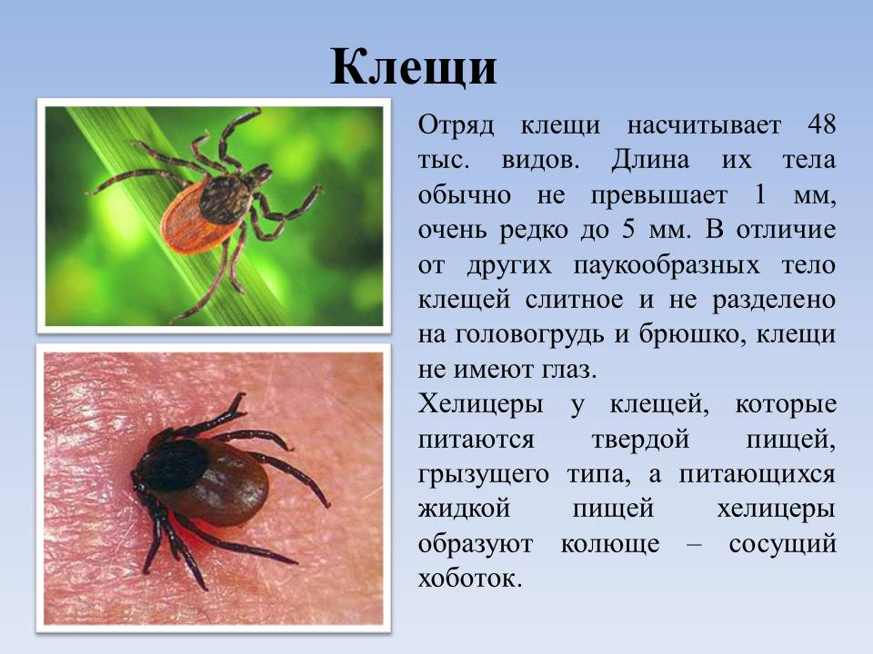 | 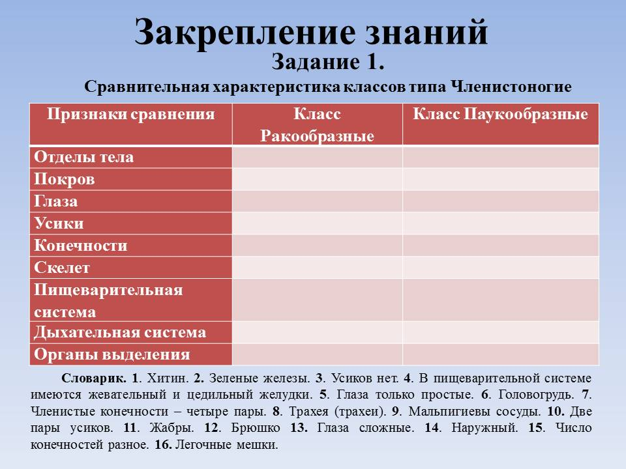

Слайд 19 | Слайд 20
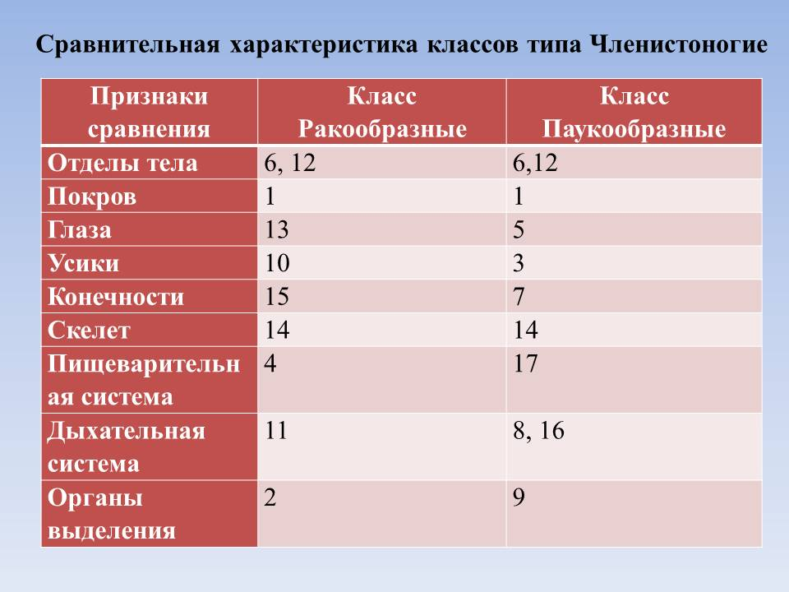 | 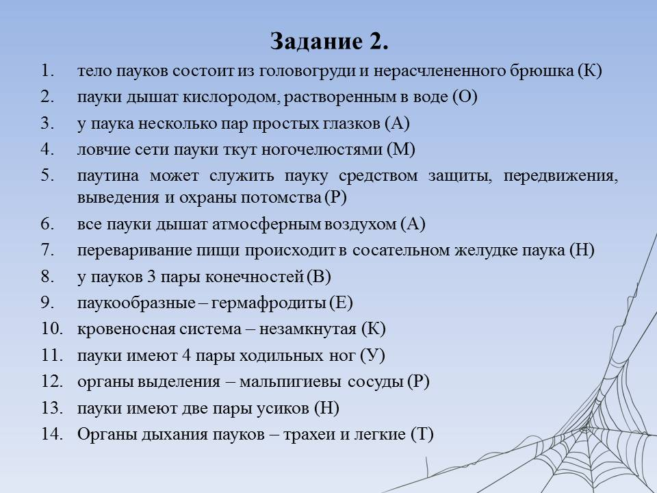
Слайд 21 | Слайд 22
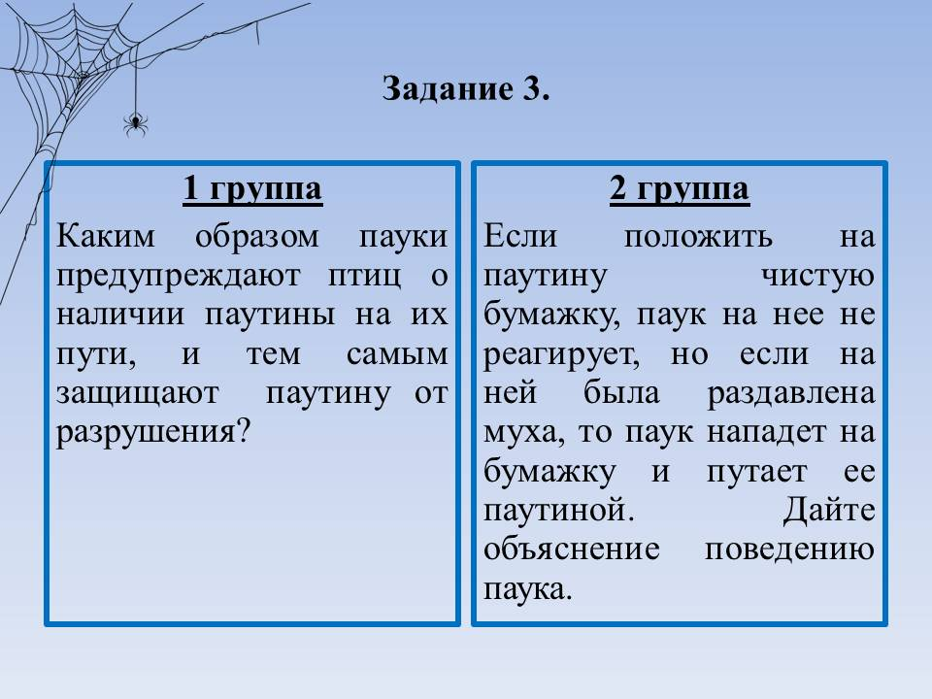 | 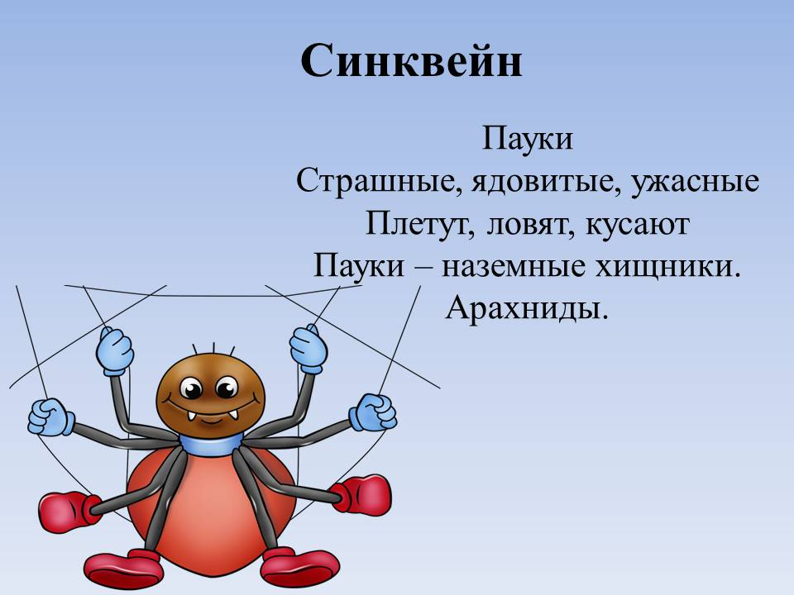
Слайд 23 | Слайд 24
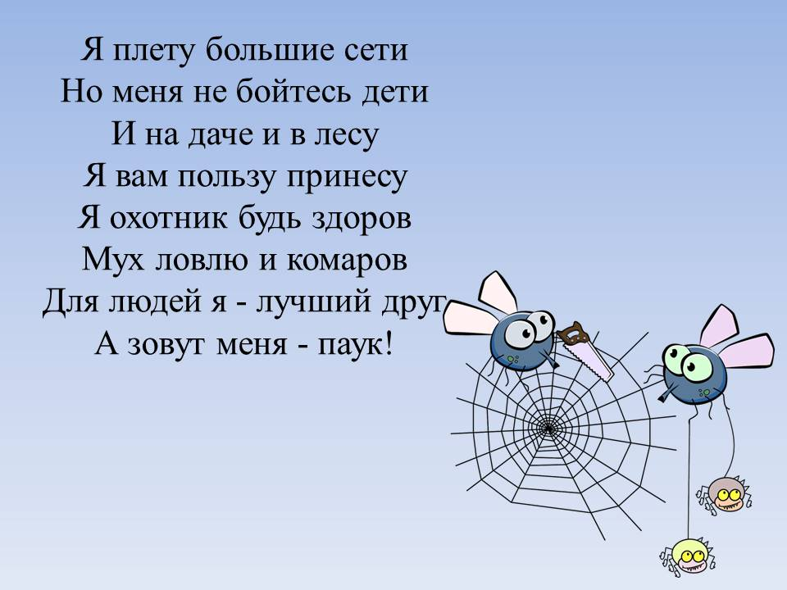 | 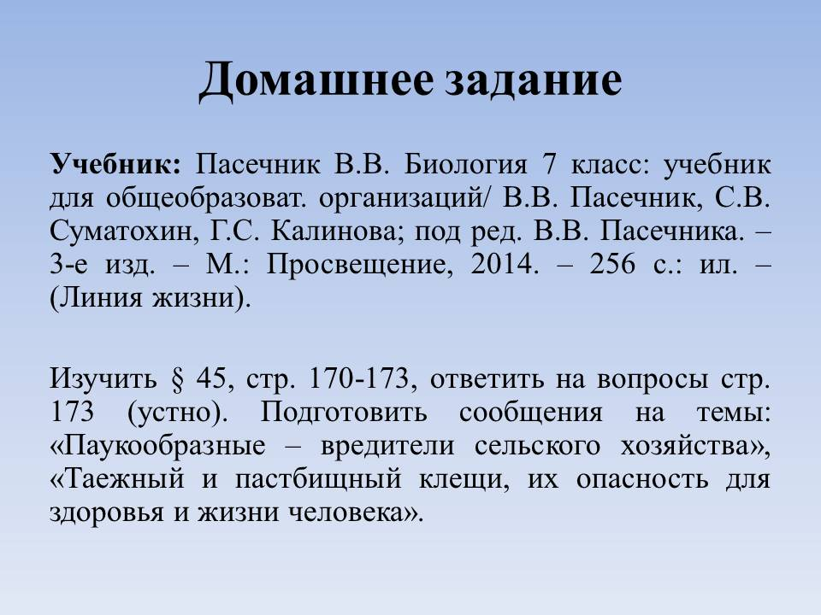
Слайд 25
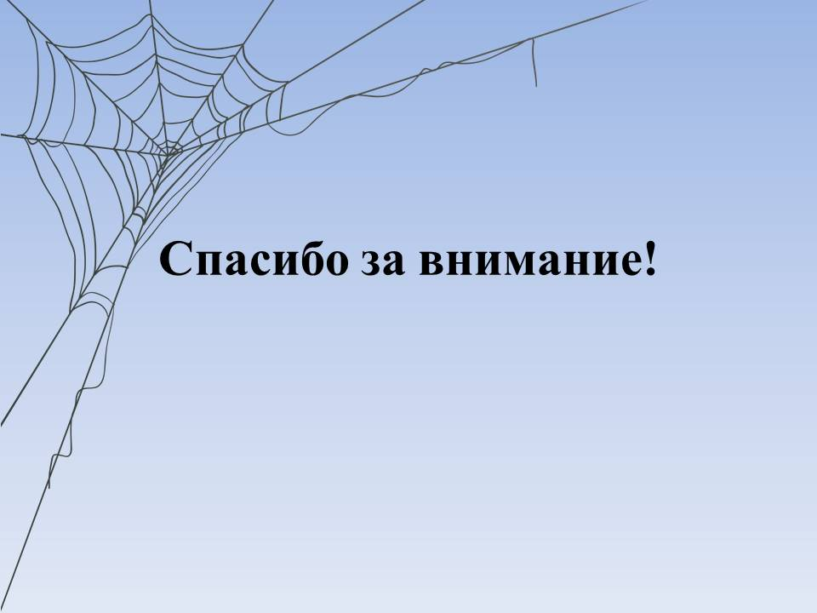

Приложение 2
Дополнительный материал
Некоторые пауки сооружают в своих сетях особые плотные ленты из паутины — стабилименты. Ученые полагают, что стабилименты заставляют птиц избегать этих сетей и таким образом защищают паука от нападения, а сеть от порчи. Есть пауки, плетущие на листе паутинный покров, помещаясь в центре которого они приобретают сходство с птичьим пометом. Это сходство может служить как для защиты, так и для привлечения добычи (такие пауки издают запах помета, привлекающий мух).

Использованные источники
- Биология поурочные планы по учебнику В.Б. Захарова, Н.И. Сонина.
- Учебник биология 7 класс В.Б. Захарова, Н.И. Сонина.
- Учебник биология 7 класс В.М. Константинов, В.Г. Бабенко, В.С. Кучменко.
- Общая методика обучения биологии И.Н. Пономарева, В.П. Соломин, Г.Д. Сидельникова.
- Методика преподавания биологии Н.С. Караташова, Е.В. Кулицкая.
- https://nsportal.ru/shkola/biologiya/library/2018/03/26/tehnologicheskaya-karta-v-sootvetstvii-trebovaniy-fgos-po
- https://web-zoopark.ru/nauka_o_zhivotnih/paukoobraznye-stroenie-i-osobennosti.html
- https://uchitel.pro/%D0%BF%D0%B0%D1%83%D0%BA%D0%BE%D0%BE%D0%B1%D1%80%D0%B0%D0%B7%D0%BD%D1%8B%D0%B5/
- https://урок.рф/library/klass_paukoobraznie_084100.html

